REFLEXIONS
No sé si realment, això de l’intercanvi, quan ho feien els nostres avantpassats, anava tan i tan malament, i és per això que es va haver de començar a funcionar amb diners, haver de treballar, els horaris ..., però és que ara no es pot fer res ni anar enlloc sense diners.
Hem anat d’un extrem a l’altre i totes les masses piquen.
L’esperit d’un fira d’intercanvi no és el de voler tenir, sinó el de poder aconseguir. El voler tenir només crea ambició i aquesta comporta avarícia; en canvi, quan aconseguim una cosa sol ser una necessitat. Per tant, hauríem d’intentar intercanviar molt més que objectes innecessaris. No es tracta d’anar omplint la bossa per sentir-nos satisfets, també ens hi podem sentir quan ens canten una cançó, ens fan una abraçada, ens expliquen un coneixement o, si més no, si podem quedar un altre dia...
L’alternativa de l’intercanvi no és viure en un conte de fades un sol dia, és desconnectar del valor econòmic de les coses i “desenganxar-nos”de la societat de consum que ens té tan absorbits, per anar-ho escampant en el nostre entorn i així anar engrandint els cercles fins que es toquin.
Ho hem de convertir en una manera de viure, sense pretensions de tenir, perquè l’únic que fa és crear poder i corrompre.
AUTOGESTIÓ, ACTIVITAT, QUE LA VIDA SEGUEIXI VIVA I QUE ELS SOMNIS ES FACIN REALITAT.
DONAR PER PODER REBRE.
REBRE PER PODER DONAR.

“La gent gran volen xifres. Quan els parleu d’un nou amic, mai no us pregunten res del que és essencial. Mai no us diuen: “Quin so de veu té? Quins jocs li agraden? Que potser fa col·lecció de papallones?” El que us pregunten és: “Quants anys té? Quant pesa? Quant guanya el seu pare?” Només així creuen tenir-ne una idea. Si dieu a la gent gran: “He vist una casa bonica de maons de color rosa, amb geranis a la finestra i coloms al terrat...”, no acaben de imaginar-se com és aquesta casa. Cal que els digueu: “He vist una casa que val tant!” Llavors diuen: “Que és bonica!”

El Petit Príncep, Antoine de Saint- Exupéry

Inútilment, milions d’homes, agrupats en espais petits, s’esforçaven a mutilar la terra en què vivien; inútilment, aixafaven tot cicle de germinació, cobrint la terra amb pedres; inútilment, arrasaven fins a l’últim bri d’herba; inútilment, saturaven l’aire amb fum de petroli i carbó; inútilment, tallaven els arbres matant tot ésser viu; però la primavera continuava essent primavera, fins i tot a la ciutat...
Per tot arreu, ressorgia alegria, plantes, ocells, insectes i nens, només els homes seguien enganyant-se i turmentant-se a si mateixos i als altres, negant-se a contemplar el matí primaveral emmarcat de belleses incomparables de l’univers, creat per al gaudi i el solar de tots els éssers vivents, disposant l’ànim per a la pau, la unió i la tendresa.
Els homes tan sols estimaven allò imaginat per ells mateixos, a fi de poder enganyar-se i turmentant-se recíprocament.

La Resurrecció, Lleó Tolstoi

Molt bona fira i millors
intercanvis per tothom!

Amb el suport de:
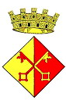


Ajuntament de Mieres

Agraïment per la col·laboració de l’Assemblea del Barri de Sants

QUE HI HAURÀ?
A les 10h del matí
Inici de la 23a Fira de l’Intercanvi
Durant tot el matí ...
Entre tots farem la SOPA DE PEDRES amb els ingredients que porteu i la col·laboració de tothom a tallar verdures, vigilar el foc ,servir la sopa, etc. Els qui participeu tindreu preferència a menjar sopa, ja sigui la vegetariana o la sopa amb carn.
Recordeu-vos de portar bol i cullera de casa.
També us haureu de portar el segon plat i el beure o sinó intercanviar-ho.
L’Ampa de l’escola posarà un parada de pastissos i cafès per als despistats.
Hi haurà un escenari amb equip de so a disposició dels músics o animadors que vulguin intercanviar les seves arts per la sopa de pedres , beguda i el que ofereixi el públic.
Us suggerim que si teniu previst venir a actuar a la fira ens truqueu al mòbil: 6264173 60, per tal de poder organitzar millor les actuacions.

Ingredients de la sopa:
- ossos de vedella, porc, pernil ...
- careta i peus de porc.
- gallina o pollastre
- botifarra negre, perol o cansalada
- cigrons i mongetes remullats
- verdures: api, porros, pastanaga, nap, col, xirivia...
- pasta per sopa i/o arròs

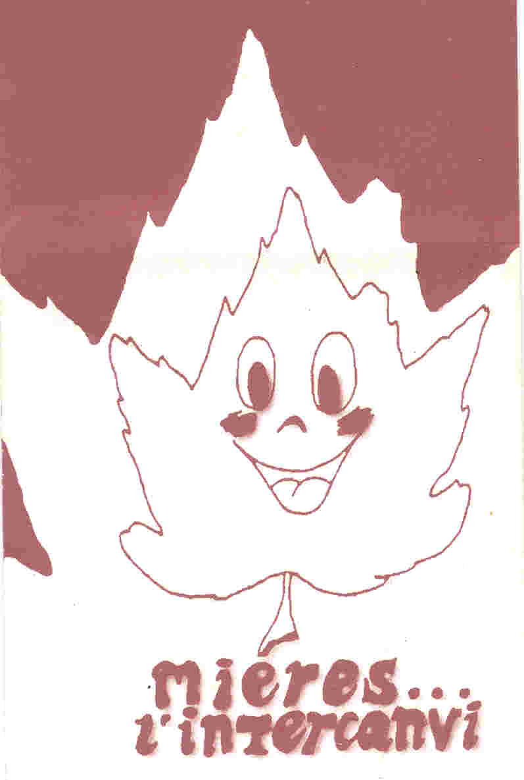
FUNCIONAMENT DE LA FIRA
- La Fira es farà a la plaça dels gronxadors i pels carrers del voltant. Aquest any no es podrà accedir a l’espai de fira d’intercanvi amb el vehicle.
- Avis. No disposareu de taules ni de cadires, us les heu de portar de casa.
- Podreu deixar els vehicles en els llocs habilitats com a aparcament, també hi haurà una zona per a vehicles i objectes voluminosos.
- Es disposarà d’un espai habilitat amb foc i graelles per a qui vulgui coure menjar.
- Us agrairíem que si porteu gossos els controleu i no els abandoneu.
- Us demanem que tot allò que no heu pogut intercanviar no ho deixeu.
- Per cuinar la SOPA DE PEDRES, acceptarem ingredients fins les 12h del matí.
- En cas de pluja a Mieres, la firà es farà igualment , veniu preparats ( toldos, plàstics ,imaginació ...).
- Recomanem que els objectes que no funcionin, estiguin trencats o no serveixin per ningú els llenceu o no els porteu. recordar un any més que l’esperit d’aquesta Fira és l’intercanvi , aquesta fira no és per vendre, qui pensi en vendre no cal que vingui.

Telèfon de contacte: 626417360
Adreça web: www.nautes.org/firaintercanvimieres

Organitza: Associació Cultural La Fulla



